Resolución del Pleno del Instituto de Transparencia, Acceso a la Información Pública y Protección de Datos Personales del Estado de México y Municipios, con domicilio en Metepec, Estado de México, de fecha diez de julio de dos mil diecinueve.

VISTOS los expedientes conformados con motivo de los Recursos de Revisión, 03251/INFOEM/IP/RR/2019 y 03252/INFOEM/IP/RR/2019, interpuestos por XXXXXXXXXXXXXXXXXXX, en lo sucesivo Recurrente o Particular, en contra de la falta de respuesta del Sujeto Obligado Ayuntamiento de Valle de Chalco Solidaridad, se emite la presente Resolución, con base en los Antecedentes y Considerandos que se exponen a continuación:

ANTECEDENTES

I. Presentación de las solicitudes de información.

Con fecha dos de abril de dos mil diecinueve, la Particular presentó dos solicitudes de acceso a la información pública a través del Sistema de Acceso a la Información Mexiquense (SAIMEX), ante el Ayuntamiento de Valle de Chalco Solidaridad, mediante las cuales requirió lo siguiente:

Solicitud de Información con número de folio 00252/VACHASO/IP/2019:
DESCRIPCIÓN CLARA Y PRECISA DE LA INFORMACIÓN SOLICITADA.
SOLICITO LOS DATOS CURRICULARES DE LOS SERVIDORES PÚBLICOS QUE OCUPAN NIVELES JERARQUICOS DE MANDO EN EL AYUNTAMIENTO DE VALLE DE CHALCO SOLIDARIDAD, DESDE EL PRESIDENTE MUNICIPAL, SECRETARIO, SINDICO, REGIDORES, DIRECTORES, SUBDIRECTORES, COORDINADORES, JEFES DE DEPARTAMENTO, ENCARGADOS DE ÁREAS, RESPONSABLES, Y DE LOS MIEMBROS DE LAS COORDINACIONES TECNICAS QUE INTEGRAN EL MUNICIPIO (Sic.)

Solicitud de Información con número de folio 00251/VACHASO/IP/2019:
DESCRIPCIÓN CLARA Y PRECISA DE LA INFORMACIÓN SOLICITADA.
SOLICITO EL ORGANIGRAMA DE CADA UNA DE LAS DEPENDENCIAS QUE INTEGRAN LA ACTUAL ADMINISTRACIÓN 2019-2021 DE VALLE DE CHALCO SOLIDARIDAD, ASÍ COMO DE LOS ORGANISMOS DECENTRALIZADOS Y EL NOMBRE DE LOS SERVIDORES PÚBLICOS QUE OCUPAN LOS DIVERSOS PUESTOS JERÁRQUICOS, DESDE EL PRESIDENTE, SECRETARIO, SINDICO, REGIDORES, DIRECTORES, SUBDIRECTORES, COORDINADORES, JEFES DE DEPARTAMENTO Y/O ENCARGADOS DE ÁREA (Sic.)

Asimismo, es importante mencionar que, en las dos solicitudes de información descritas, el Particular eligió como modalidad de entrega de la información lo siguiente:

MODALIDAD DE ENTREGA
A través del SAIMEX

II. Respuestas del Sujeto Obligado.

De las constancias que obran en el Sistema de Acceso a la Información Mexiquense (SAIMEX), se advierte que el Sujeto Obligado Ayuntamiento de Valle de Chalco Solidaridad fue omiso en dar respuesta a las solicitudes de información descritas.
III. Interposición de los Recursos de Revisión.

Con fecha dos de mayo de dos mil diecinueve, se recibieron en este Instituto, a través del Sistema de Acceso a la Información Mexiquense (SAIMEX), dos Recursos de Revisión interpuestos por la Particular, en contra de la falta de respuesta del Ayuntamiento de Valle de Chalco Solidaridad, en los términos siguientes:

Recurso de Revisión 03251/INFOEM/IP/RR/2019:

ACTO IMPUGNADO
Buenas tardes, por medio del presente, hago de su conocimiento que han hecho caso omiso y no han presentado ningún tipo de información para solventar los requerimientos, por lo cual, solicito nuevamente, la información requerida

RAZONES O MOTIVOS DE LA INCONFORMIDAD
No han brindado la información solicitada

Recurso de Revisión 03252/INFOEM/IP/RR/2019:

ACTO IMPUGNADO
Buenas tardes, por medio del presente, hago de su conocimiento que han hecho caso omiso y no han presentado ningún tipo de información para solventar los requerimientos, por lo cual, solicito nuevamente, la información requerida

RAZONES O MOTIVOS DE LA INCONFORMIDAD
No han brindado la información solicitada
IV. Trámite de los Recursos de Revisión ante el Instituto.

a) Turno de los Recursos de Revisión. El dos de mayo de dos mil diecinueve, el Sistema de Acceso a la Información Mexiquense (SAIMEX), asignó los Recursos de Revisión con base en el sistema aprobado por el Pleno de este Órgano Garante y los turnó para los efectos del artículo 185, fracción I, de la Ley de Transparencia y Acceso a la Información Pública del Estado de México y Municipios, de la manera siguiente:

Solicitud | Recursos | Comisionado
00252/VACHASO/IP/2019 | 03251/INFOEM/IP/RR/2019 | Luis Gustavo Parra Noriega
00251/VACHASO/IP/2019 | 03252/INFOEM/IP/RR/2019 | Eva Abaid Yapur

b) Admisión de los Recursos de Revisión. El nueve de mayo de dos mil diecinueve, se acordó la admisión de los dos medios de impugnación con número 03251/INFOEM/IP/RR/2019 y 03252/INFOEM/IP/RR/2019, interpuestos por la Recurrente en contra del Ayuntamiento de Valle de Chalco Solidaridad, en términos del artículo 185, fracciones I y II, de la Ley de Transparencia y Acceso a la Información Pública del Estado de México y Municipios, Acuerdo que fue notificado a las partes el mismo día a través del Sistema de Acceso a la Información Mexiquense (SAIMEX), en el que se les otorgó un plazo de siete días hábiles posteriores a dichas notificaciones para que manifestaran lo que a su derecho conviniera y formularan alegatos.

c) Acumulación de los asuntos. El catorce de mayo de dos mil diecinueve, el Pleno del Instituto de Transparencia, Acceso a la Información Pública y Protección de Datos Personales del Estado de México y Municipios, durante su en su Décima Octava Sesión Ordinaria, con el propósito de privilegiar la resolución expedita y evitar resoluciones contradictorias, con fundamento en el artículo 18 del Código de Procedimientos Administrativos del Estado de México, de aplicación supletoria a la Ley de Transparencia y Acceso a la Información Pública del Estado de México y Municipios, según lo previsto en su artículo 195, acordó la acumulación de los Recursos de Revisión 03251/INFOEM/IP/RR/2019 y 03252/INFOEM/IP/RR/2019, al advertir conexidad entre estos, ya que fueron promovidos por la misma persona, en los que se señaló como Sujeto Obligado recurrido al Ayuntamiento de Valle de Chalco Solidaridad y en los cuales, además, se manifestaron idénticos actos recurridos.

d) Informe Justificado. De las constancias que obran en el Sistema de Acceso a la Información Mexiquense (SAIMEX), se advierte que el Sujeto Obligado fue omiso en presentar Informe Justificado con relación a los recursos de revisión 03251/INFOEM/IP/RR/2019 y 03252/INFOEM/IP/RR/2019.

e) Manifestaciones: Con fecha diez de mayo de dos mil diecinueve, a través del Sistema de Acceso a la Información Mexiquense (SAIMEX), se recibió en este Instituto un archivo electrónico remitido por la Recurrente respecto al Recurso de Revisión 03252/INFOEM/IP/RR/2019, el cual consiste en lo siguiente:

- ORGANIGRAMA DEFINITIVO DEL INSTITUTOACTUAL GENERAL.pdf: Contiene un Organigrama General de la Dirección del Instituto Municipal de Cultura Física y Deporte del H. Ayuntamiento de Valle de Chalco Solidaridad.

Así mismo se advierte que respecto al Recurso 03251/INFOEM/IP/RR/2019, el Recurrente fue omiso en presentar manifestaciones.

f) Ampliación del plazo para resolver: El diecinueve de junio de dos mil diecinueve, el Comisionado Ponente, con fundamento en lo dispuesto por el artículo 181, párrafo tercero, de la Ley de Transparencia y Acceso a la Información Pública del Estado de México y Municipios, acordó ampliar por un periodo de quince días hábiles, el plazo para resolver los recursos de revisión que nos ocupan; acto que fue notificado a las partes, mediante el Sistema de Acceso a la Información Mexiquense (SAIMEX), el día veinte del mismo mes y año.

g) Cierre de instrucción. El veinticinco de junio de dos mil diecinueve, al no existir diligencias pendientes por desahogar, se emitió el acuerdo por medio del cual se declaró cerrada la instrucción y se determinó pasar los expedientes a resolución, en términos de lo dispuesto en los artículos 185, fracciones VI y VIII, de la Ley de Transparencia y Acceso a la Información Pública del Estado de México y Municipios, mismo que fue notificado a las partes el mismo día, a través del Sistema de Acceso a la Información Mexiquense (SAIMEX).

V. Returno de Recurso de Revisión.

Con fecha diez de julio de dos mil diecinueve, el Pleno de este Instituto de Transparencia, Acceso a la Información Pública y Protección de Datos Personales del Estado de México y Municipios, en la Vigésima Sexta Sesión Ordinaria, aprobó el returno del Recurso de Revisión que nos ocupa, a la Comisionada Presidenta Zulema Martínez Sánchez.

En razón de que fue debidamente sustanciado el expediente electrónico y no existe diligencia pendiente de desahogo, se emite la resolución que conforme a Derecho proceda, de acuerdo a los siguientes:

CONSIDERANDOS

PRIMERO. Competencia.

Este Instituto de Transparencia, Acceso a la Información Pública y Protección de Datos Personales del Estado de México y Municipios, es competente para conocer y resolver el presente recurso de revisión interpuesto por el ciudadano, conforme a lo dispuesto en los artículos 6, apartado A, fracción IV de la Constitución Política de los Estados Unidos Mexicanos, 5, párrafos vigésimo segundo fracción IV, vigésimo tercero y vigésimo cuarto de la Constitución Política del Estado Libre y Soberano de México, 1, 2 fracción II, 13, 29, 36 fracciones II y III, 176, 178, 179 fracción VII y XI, 181 párrafo tercero, 182, 185, 188 y 194 de la Ley de Transparencia y Acceso a la Información Pública del Estado de México y Municipios, 9, fracciones I y XXIV y 11 del Reglamento Interior del Instituto de Transparencia, Acceso a la Información Pública y Protección de Datos Personales del Estado de México y Municipios.

SEGUNDO. Metodología de estudio.

De las constancias que forma parte de los Recursos de Revisión que se analizan, se advierte que previo al estudio del fondo de la litis, es necesario estudiar las causales de improcedencia y sobreseimiento que se adviertan, para determinar lo que en Derecho proceda.

Causales de improcedencia.

Este Instituto realiza el estudio oficioso de las causales de improcedencia, por tratarse de una cuestión de orden público y de estudio preferente (acorde con el Criterio orientador en la Tesis de Jurisprudencia “IMPROCEDENCIA.” (Semanario Judicial de la Federación, Quinta Época, 1985, pág. 262), el cual establece que debe examinarse previamente la procedencia del juicio de amparo, sea que las partes lo soliciten o no, por ser una cuestión de orden público.

De tal suerte, será desechado cualquier Recurso de Revisión que actualice alguno de los supuestos establecidos en el artículo 191 de la Ley de Transparencia y Acceso a la Información Pública del Estado de México y Municipios, por ser improcedente.

En los asuntos que nos ocupan, no se actualiza ninguna de las causales de improcedencia establecidas en el ordenamiento jurídico previamente señalado, toda vez que este Instituto no tiene conocimiento de que se encuentre en trámite algún medio de defensa presentado por el Recurrente ante otra instancia; no existió prevención alguna; la veracidad de las respuestas no formó parte de los agravios; ni se realizó una consulta o ampliación a los alcances de los requerimientos informativos.

Aunado a lo anterior, se observa que los medios de impugnación fueron presentados en tiempo, toda vez que ante la ausencia de la respuesta del Sujeto Obligado, se constituye la negativa ficta, que genera la posibilidad de los particulares de interponer un medio de impugnación ante tal omisión, en cualquier momento, conforme a lo establecido en los artículos 166 y 178, párrafo segundo de la Ley de Transparencia y Acceso a la Información Pública del Estado de México y Municipios.

Asimismo, se actualiza la causal de procedencia del recurso de revisión señalada en el artículo 179, fracción VII, de la Ley en cita, pues la Recurrente se inconformó con la falta de respuesta a una solicitud de acceso a la información.
Causales de sobreseimiento.

Por lo que hace a las causales de sobreseimiento, del análisis realizado por este Instituto, se advierte que no se actualiza ninguna de las previstas por el artículo 192 de la Ley de Transparencia y Acceso a la Información Pública del Estado de México y Municipios; lo anterior, en virtud de que no existe constancia en el expediente en que se actúa, de que la Recurrente se hubiera desistido del recurso, hubiera fallecido, que sobreviniera alguna causal de improcedencia, que el Sujeto Obligado hubiese modificado o revocado el acto impugnado, o bien que el recurso de revisión hubiera quedado sin materia.

Una vez expuesto lo anterior, se considera procedente entrar al fondo del asunto.

TERCERO. Determinación de la Controversia.

Con el objeto de ilustrar la controversia planteada, resulta conveniente precisar, que una vez realizado el estudio de las constancias que integran los expedientes en que se actúa, se desprende lo siguiente:

El Recurrente solicitó al Ayuntamiento de Valle de Chalco Solidaridad, la información siguiente:

- Datos curriculares de los servidores públicos que ocupan niveles jerárquicos de mando en el Ayuntamiento de Valle de Chalco Solidaridad, desde el Presidente Municipal, Secretario, Síndico, regidores, directores, subdirectores, coordinadores, jefes de departamento, encargados de áreas, responsables, y de los miembros de las coordinaciones técnicas que integran el municipio.

- Organigrama de cada una de las dependencias que integran la actual administración 2019-2021 de Valle de Chalco Solidaridad, así como de los organismos descentralizados y el nombre de los servidores públicos que ocupan los diversos puestos jerárquicos, desde el Presidente, Secretario, Sindico, regidores, directores, subdirectores, coordinadores, jefes de departamento y/o encargados de área.

Concluido el plazo para otorgar respuesta, el Sujeto Obligado fue omiso en atender las solicitudes de acceso a la información pública que nos ocupan; razón por la cual, el Particular presentó Recurso de Revisión ante este Instituto, en el que manifestó como agravio la falta de respuesta del Sujeto Obligado a sus solicitudes de acceso a la información, dentro de los plazos previstos por la Ley de Transparencia y Acceso a la Información Pública del Estado de México y Municipios.

Establecido lo anterior, la controversia del presente asunto reside en determinar si se actualiza el agravio manifestado por el Recurrente en términos del artículo 179, fracción VII, de la Ley de Transparencia y Acceso a la Información Pública del Estado de México y Municipios, consistente en la falta de respuesta a una solicitud de acceso a la información.

CUARTO. Marco normativo aplicable en materia de transparencia y acceso a la información pública.

El artículo 6°, Apartado A), fracción I de la Constitución Política de los Estados Unidos Mexicanos, establece que toda la información en posesión de cualquier autoridad, es pública y sólo podrá ser reservada temporalmente por razones de interés público.

La Ley General de Transparencia y Acceso a la Información Pública, publicada en el Diario Oficial de la Federación el 4 de mayo de 2015, dispone en su artículo 70, la información que se considera corresponde a las Obligaciones de Transparencia, la cual debe estar disponible para cualquier persona de manera permanente y actualizada.

En materia local, el artículo 5°, fracción I de la Constitución Política del Estado Libre y Soberano de México, es coincidente con la Constitución Federal, en el sentido de la publicidad de toda la información, con la única restricción de proteger el interés público, así como la información referente a la intimidad de la vida privada y la imagen de las personas, con las excepciones que establezca la ley reglamentaria.

Por su parte, la Ley de Transparencia y Acceso a la Información Pública del Estado de México y Municipios (Reglamentaria del artículo 5° de la Constitución Local), establece lo siguiente:

El artículo 12, que, quienes generen, recopilen, administren, manejen, procesen, archiven o conserven información pública serán responsables de la misma.

El artículo 18, que, los Sujetos Obligados deberán documentar todo acto que derive del ejercicio de sus facultades, competencias o funciones, considerando desde su origen la eventual publicidad y reutilización de la información que generen.

El artículo 19, que, se presume que la información debe existir si se refiere a las facultades, competencias y funciones que los ordenamientos jurídicos aplicables otorgan a los sujetos obligados y en caso de que dichas facultades no se hayan ejercido, se deberá motivar la respuesta en función de las causas que motivaron tal circunstancia.

El artículo 92, que, los sujetos obligados deberán poner a disposición del público de manera permanente y actualizada de forma sencilla, precisa y entendible, en los respectivos medios electrónicos, de acuerdo con sus facultades, atribuciones, funciones u objeto social, según corresponda, la información, por lo menos, de los temas, documentos y políticas que el mismo precepto señala, entre los que se encuentran:

Fracción II. Su estructura orgánica completa, en un formato que permita vincular cada parte de la estructura, las atribuciones y responsabilidades que le corresponden a cada servidor público, prestador de servicios profesionales o miembro de los sujetos obligados, de conformidad con las disposiciones jurídicas aplicables.

Fracción XXI. La información curricular, desde el nivel de jefe de departamento o equivalente, hasta el titular del sujeto obligado.

Quinto. Estudio de Fondo.

Expuesta la controversia, se procede al análisis del agravio hecho valer por la Recurrente, concerniente a la falta de respuesta del Ayuntamiento de Valle de Chalco Solidaridad a sus solicitudes de información.
En principio, es de suma importancia señalar los objetivos de la Ley de Transparencia y Acceso a la Información Pública del Estado de México y Municipios, en relación con la obligación de acceso por parte de los sujetos obligados, los cuales se encuentran establecidos en el artículo 2° de dicho ordenamiento jurídico y son los siguientes:

- Proveer lo necesario para garantizar a toda persona el derecho de acceso a la información pública, a través de procedimientos sencillos, expeditos, oportunos y gratuitos;

- Transparentar la gestión pública, mediante la difusión de la información generada por los Sujetos Obligados, y

- Promover, fomentar y difundir la cultura de la transparencia en el ejercicio de la función pública, el acceso a la información y la participación ciudadana, así como, la rendición de cuentas.

Conforme a lo anterior, se deprende que los objetivos de la Ley de la materia, son establecer las bases que regirán las formas para garantizar el derecho de acceso a la información, mediante procesos sencillos y expeditos, la promoción, fomento y difusión de la cultura de transparencia y la rendición de cuentas, a través del establecimiento de políticas públicas y mecanismos que garanticen la publicidad de información oportuna, verificable, comprensible, actualizada y completa.

En ese orden de ideas, para la atención de las solicitudes de acceso a la información, debe privilegiarse el principio de máxima publicidad el cual dispone que toda la información en posesión de los Sujetos Obligados será pública, completa, oportuna y accesible, sujeta a un claro régimen de excepciones que deberán estar definidas y ser legítimas y estrictamente necesarias en una sociedad democrática.

Para lograr lo precisado, los sujetos obligados deben seguir el procedimiento para la atención a las solicitudes de acceso a la información, establecido en los artículos 151, 160, 162, 163, 164, 165 y 166, de la Ley de Transparencia y Acceso a la Información Pública del Estado de México y Municipios, el cual es el siguiente:

- Las Unidades de Transparencia de los sujetos obligados deben garantizar las medidas y condiciones de accesibilidad para que toda persona pueda ejercer el derecho de acceso a la información; por lo que, son las responsables de hacer las notificaciones correspondientes, además de llevar a cabo todas las gestiones necesarias para facilitar el acceso de la información;

- La respuesta a los requerimientos informativos deberán notificarse al interesado en el menor tiempo posible, que no podrá exceder de quince días, contados a partir del día siguiente a la presentación de esta. Excepcionalmente, el plazo referido podrá ampliarse por siete días hábiles más, cuando existan razones fundadas y motivadas, a través del Comité de Transparencia;

- Las Unidades de Transparencia garantizarán que las solicitudes se turnen a todas las áreas competentes que cuenten con la información o deban tenerla de acuerdo a sus facultades, funciones y atribuciones, para que realicen una búsqueda exhaustiva y razonable de la documentación solicitada, con el fin de que proporcionen las expresiones documentales que se encuentren en sus archivos o que estén constreñidos a elaborar;

- El acceso se dará en la modalidad de entrega y en su caso, de envío elegido por la solicitante, cuando no pueda entregarse en dicha modalidad, el Sujeto Obligado deberá ofrecer otras; por lo cual, deberá fundar y motivar la necesidad de modificar el medio de entrega, y

- Las Unidades de Transparencia, tendrán disponible la información requerida durante un plazo mínimo de sesenta días hábiles, contados a partir de que la solicitante hubiere realizado, en su caso, el pago respectivo, el cual deberá efectuarse en un plazo no mayor a treinta días hábiles; por lo que, una vez trascurrida dicha temporalidad, los Sujetos Obligados darán por concluida la solicitud y procederán de ser el caso, a la destrucción del material;

Una vez establecido lo anterior, es preciso indicar que el agravio del Recurrente consistió en que a la fecha de la interposición del Recurso de Revisión, el Ayuntamiento de Valle de Chalco Solidaridad no registró respuesta o prórroga a las solicitudes de acceso a la información.

En este sentido, el plazo con el que contaba el Sujeto Obligado para emitir contestación a las solicitudes de acceso a la información, comenzó el tres de mayo de dos mil diecinueve y feneció el veinticuatro de mayo del mismo año; lo anterior, sin contar los días cuatro, cinco, seis, once, doce, dieciocho y diecinueve al ser inhábiles de conformidad con el artículo 3°, fracción X, de la Ley de Transparencia y Acceso a la Información Pública del Estado de México y Municipios, así como, el Calendario Oficial en Materia de Transparencia, Acceso a la Información Pública del Estado de México y Municipios, para el año dos mil diecinueve y enero dos mil veinte, publicado en el Periódico Oficial del Gobierno del Estado de México “Gaceta del Gobierno”, el diecinueve de diciembre de dos mil dieciocho.

Así, se advierte que, tal como lo indicó el Particular, el Ayuntamiento de Valle de Chalco Solidaridad no atendió sus solicitudes, ni solicitó una prórroga para dar contestación a las mismas, dentro de los plazos establecidos en el artículo 163 de la Ley de la materia, pues tenía hasta el veinticuatro de mayo de dos mil diecinueve para notificar alguna de las dos situaciones; inclusive a la fecha de la presente resolución no ha otorgado información o documentación alguna que atienda la solicitud de información; por lo que, resulta evidente que el agravio hecho valer por el Recurrente resulta fundado.

Ahora bien, a efecto de constatar si el Sujeto Obligado genera, administra o archiva la información solicitada por el Particular, se llevó a cabo el estudio de los requerimientos, bajo los argumentos que se exponen a continuación.

- Datos curriculares de los servidores públicos que ocupan niveles jerárquicos de mando en el Ayuntamiento de Valle de Chalco Solidaridad, desde el Presidente Municipal, Secretario, Síndico, regidores, directores, subdirectores, coordinadores, jefes de departamento, encargados de áreas, responsables, y de los miembros de las coordinaciones técnicas que integran el municipio.
Resulta conveniente citar el Bando Municipal de Valle de Chalco Solidaridad, específicamente los artículos 39, 54, 56 y 57, los cuales señalan lo siguiente:

TÍTULO CUARTO
ORGANIZACIÓN Y FUNCIONAMIENTO DEL GOBIERNO MUNICIPAL
CAPÍTULO I
DEL GOBIERNO MUNICIPAL
Artículo 39. El Ayuntamiento se integra por una Presidente, un Síndico y trece regidores.

CAPÍTULO III
DE LA ADMINISTRACIÓN PÚBLICA CENTRAL
Artículo 54. Para el ejercicio de sus atribuciones y responsabilidades ejecutivas el Ayuntamiento se auxiliará de las dependencias administrativas que sean aprobadas por el Cabildo, las cuales en todo momento estarán subordinadas al Presidente Municipal, siendo las dependencias siguientes:

a) Coordinación Técnica de Presidencia para Seguridad Pública y Gobierno
1. Dirección de Gobierno Municipal
2. Dirección Jurídica
3. Dirección de Seguridad Pública y Tránsito
4. Dirección Municipal de Protección Civil y H. Cuerpo de Bomberos
5. Dirección de Movilidad
6. Defensoría Municipal de Derechos Humanos
7. Dirección de Comunicación Social
b) Coordinación Técnica de Presidencia para Infraestructura
1. Dirección de Obras Públicas
2. Dirección de Desarrollo Urbano
3. Dirección de Servicios Públicos
4. Dirección de Desarrollo Metropolitano
5. Dirección de Ecología
6. Dirección de Desarrollo Sustentable
c) Coordinación Técnica de Presidencia para Bienestar Social
1. Dirección de Desarrollo Social
2. Dirección de Atención a la Mujer
3. Dirección de Atención a los Pueblos Indígenas
4. Dirección de Atención a la Salud
5. Dirección de Atención a la Juventud
6. Dirección de Atención Ciudadana

d) Coordinación Técnica de Presidencia para Desarrollo Económico
1. Dirección de Desarrollo Económico.
2. Dirección de Comercio y Normatividad.
3. Dirección de Fomento Industrial
4. Dirección de Turismo
5. Coordinación de Asuntos Internacionales y Migración
e) Coordinación Técnica de Presidencia para Educación y Cultura
1. Dirección de Educación
2. Dirección de Cultura

A) Áreas
I. Secretaría del Ayuntamiento;
II. Tesorería Municipal;
III. Contraloría Municipal;
IV. Dirección de Administración;
V. Unidad de Información, Programación, Presupuestación y Evaluación
VI. Dirección de Catastro Municipal
VII. Unidad de Transparencia
VIII. SIPINNA
IX. Cronista Municipal

B) Coordinaciones administrativas
I. De oficialía de partes
II. De control vehicular
III. De coinversión social
IV. Coordinación General de oficiales mediadores, conciliadores y calificadores
V. Coordinación de Registros civiles
VI. De asuntos religiosos
VII. Coordinación de grupos LGBTTTIQ

C) Oficialías:
I. Mediadora, Conciliadora y Calificadora primer turno
II. Mediadora, Conciliadora y Calificadora segundo turno
III. Mediadora, Conciliadora y Calificadora tercer turno
IV. Del Registro Civil 1
V. Del Registro Civil 2
VI. Del Registro Civil 3

De la normatividad señalada se advierte que el Sujeto Obligado dentro de su estructura orgánica cuenta con las unidades administrativas requeridas por el Particular.

Asimismo, es importante mencionar que de la normatividad analizada no se encontró alguna que refiera las subdirecciones y departamentos con que cuenta cada una de las direcciones referidas en el Bando Municipal; sin embargo, en la plataforma de Información Pública de Oficio (IPOMEX), del Sujeto Obligado, se constató la existencia de la Subdirección de Recursos Humanos, como se muestra en la imagen siguiente:

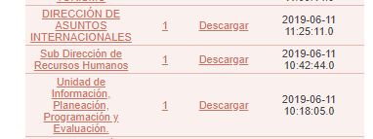

En este sentido, es dable considerar la existencia de subdirecciones y departamentos adscritos a las dependencias referidas con anterioridad, por lo cual, ante la falta de pronunciamiento por parte del Sujeto Obligado, es viable la búsqueda exhaustiva y minuciosa de la información solicitada.

Ahora bien por lo que respecta a los curriculum vitae de los titulares de las unidades administrativas, al respecto sobre la naturaleza de estos, se debe indicar que no sólo se trata de información pública, sino además que corresponde a las obligaciones de transparencia, de acuerdo a lo señalado en el artículo 92, fracción XXI, de la Ley de Transparencia y Acceso a la Información Pública del Estado de México y Municipios, que se transcribe a continuación:

Capítulo II
De las Obligaciones de Transparencia Comunes
Artículo 92. Los sujetos obligados deberán poner a disposición del público de manera permanente y actualizada de forma sencilla, precisa y entendible, en los respectivos medios electrónicos, de acuerdo con sus facultades, atribuciones, funciones u objeto social, según corresponda, la información, por lo menos, de los temas, documentos y políticas que a continuación se señalan:

I al XX…
XXI. La información curricular, desde el nivel de jefe de departamento o equivalente, hasta el titular del sujeto obligado, así como, en su caso, las sanciones administrativas de que haya sido objeto;
XXII a XLII…

En este mismo sentido, se pronunció el entonces Instituto Federal de Acceso a la Información Pública (IFAI), ahora Instituto Nacional de Transparencia, Acceso a la Información y Protección de Datos Personales (INAI), al establecer en el criterio 03/2009 que una de las formas en la que los ciudadanos pueden evaluar las aptitudes de los servidores públicos para desempeñar el cargo público que le ha sido encomendado, es mediante la publicidad de ciertos datos contenidos en la curricula vitae, o bien, en las solicitudes de empleo, el cual para mejor referencia se transcribe a continuación:

Curriculum Vitae de servidores públicos. Es obligación de los sujetos obligados otorgar acceso a versiones públicas de los mismos ante una solicitud de acceso. Uno de los objetivos de la Ley Federal de Transparencia y Acceso a la Información Pública Gubernamental, de acuerdo con su artículo 4, fracción IV, es favorecer la rendición de cuentas a las personas, de manera que puedan valorar el desempeño de los sujetos obligados. Si bien en el curriculum vitae se describe información de una persona relacionada con su formación académica, trayectoria profesional, datos de contacto, datos biográficos, entre otros, los cuales constituyen datos personales, de acuerdo con lo previsto en el artículo 3, fracción II de la Ley Federal de Transparencia y Acceso a la Información Pública Gubernamental, y en consecuencia, representan información confidencial, en términos de lo establecido en el artículo 18, fracción II de la Ley Federal de Transparencia y Acceso a la Información Pública Gubernamental, tratándose del curriculum vitae de un servidor público, una de las formas en que los ciudadanos pueden evaluar sus aptitudes para desempeñar el cargo público que le ha sido encomendado, es mediante la publicidad de ciertos datos de los ahí contenidos. En esa tesitura, entre los datos personales del curriculum vitae de un servidor público susceptibles de hacerse del conocimiento público, ante una solicitud de acceso, se encuentran los relativos a su trayectoria académica, profesional, laboral, así como todos aquellos que acrediten su capacidad, habilidades o pericia para ocupar el cargo público.

En este sentido, el curriculum vitae permite acreditar que una persona cuenta con los estudios y experiencia que indican, integrándose por un conjunto de elementos cuya concurrencia simultánea permiten identificar clara e indubitablemente que una persona determinada cuenta con los conocimientos, preparación y experiencia necesarios para desempeñar una determinada función pública.

No se deja de lado que la información curricular corresponde a una obligación de transparencia establecida en el artículo 92, fracción, fracción XXI, Ley de Transparencia y Acceso a la Información Pública del Estado de México y Municipios, por lo que la información curricular desde el nivel de jefes de departamento o equivales hacia arriba es información que debe obrar en los archivos del Sujeto Obligado y procede su entrega, en su caso, en versión pública.

Atento lo anterior, el Sujeto Obligado deberá realizar una búsqueda exhaustiva y razonable de la información solicitada, y entregar el o los documentos donde conste los curriculum vitae de las personas que ostentan los cargos públicos señalados por el Particular; en caso de que los documentos contengan datos personales confidenciales, se deberán elaborar las versiones públicas respectivas, las cuales deberán ser aprobadas por el Comité de Transparencia tal y como se estudiara en el considerando SEXTO.

- Organigrama de cada una de las dependencias que integran la actual administración 2019-2021 de Valle de Chalco Solidaridad, así como de los organismos descentralizados y el nombre de los servidores públicos que ocupan los diversos puestos jerárquicos, desde el Presidente, Secretario, Sindico, regidores, directores, subdirectores, coordinadores, jefes de departamento y/o encargados de área.

Al respecto, es oportuno señalar, que el Bando Municipal 2019, de Valle de Chalco Solidaridad, refiere lo siguiente:

CAPÍTULO IV
DE LA ADMINISTRACIÓN PÚBLICA
DESCENTRALIZADA
Artículo 56. La Administración Pública Descentralizada es una de las formas de organización de la Administración Pública Municipal, integrada por organismos auxiliares con personalidad jurídica y patrimonio propios.

Artículo 57. Son organismos públicos descentralizados de la Administración Pública Municipal:
I. El Sistema Municipal para el Desarrollo Integral de la Familia de Valle de Chalco Solidaridad, es de carácter público municipal, de asistencia social, con una personalidad y un patrimonio propio, otorga atención permanente a la población y en especial a los grupos vulnerables, brindándoles servicios integrales de asistencia social, enmarcados dentro de los Programas Básicos del Sistema para el Desarrollo Integral de la Familia en el Estado de México;
II. El Organismo Descentralizado de Agua Potable, Alcantarillado y Saneamiento (ODAPAS), tiene a su cargo y bajo su responsabilidad la prestación, control y vigilancia de los servicios de suministro de agua potable, drenaje, alcantarillado, tratamiento y disposición de aguas residuales dentro del territorio municipal, de conformidad con la Ley del Agua para el Estado de México y Municipios y demás disposiciones aplicables;
III. El Instituto Municipal de la Cultura Física y Deporte (IMCUFIDE), es un organismo público descentralizado del gobierno municipal, con personalidad jurídica y patrimonio propios, que tiene por objeto promover el desarrollo y adopción de una cultura física, ejecutar las políticas que orienten la promoción y el impulso del deporte, fomentando la participación de los sectores público, social y privado; así como promover los programas de actividades físicas para la salud, la recreación y el deporte.

Ahora bien, por lo que respecta a los organismos descentralizados Sistema Municipal para el Desarrollo Integral de la Familia de Valle de Chalco Solidaridad y del Organismo Descentralizado de Agua Potable, Alcantarillado y Saneamiento de Valle de Chalco Solidaridad, resultan ser diversos sujetos obligados según el Acuerdo mediante el cual el Pleno del Instituto de Transparencia, Acceso a la Información Pública y Protección de Datos Personales del Estado de México y Municipios, aprobó el Padrón de Sujetos Obligados en Materia de Transparencia y Acceso a la Información Pública del Estado de México y Municipios, publicado en fecha veintisiete de febrero de dos mil diecisiete se publicó en el Periódico Oficial “Gaceta del Gobierno” entrando en vigor al día siguiente de su publicación; esto es, el veintiocho de febrero de dos mil diecisiete.

Padrón que permite identificar a los Sujetos Obligados que deben cumplir con las obligaciones, procesos, procedimientos, y responsabilidades establecidas en la Ley General de Transparencia y Acceso a la Información Pública y Protección de Datos Personales y por el propio Instituto, en los términos que las mismas determinen.

En este sentido debe precisarse que el referido acuerdo establece como sujetos obligados independientes al Ayuntamiento, al Organismo Descentralizado de Agua Potable, Alcantarillado y Saneamiento de Valle de Chalco Solidaridad y al Sistema Municipal para el Desarrollo Integral de la Familia de Valle de Chalco Solidaridad; tal y como se muestra a continuación:

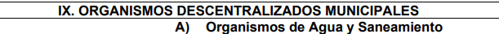


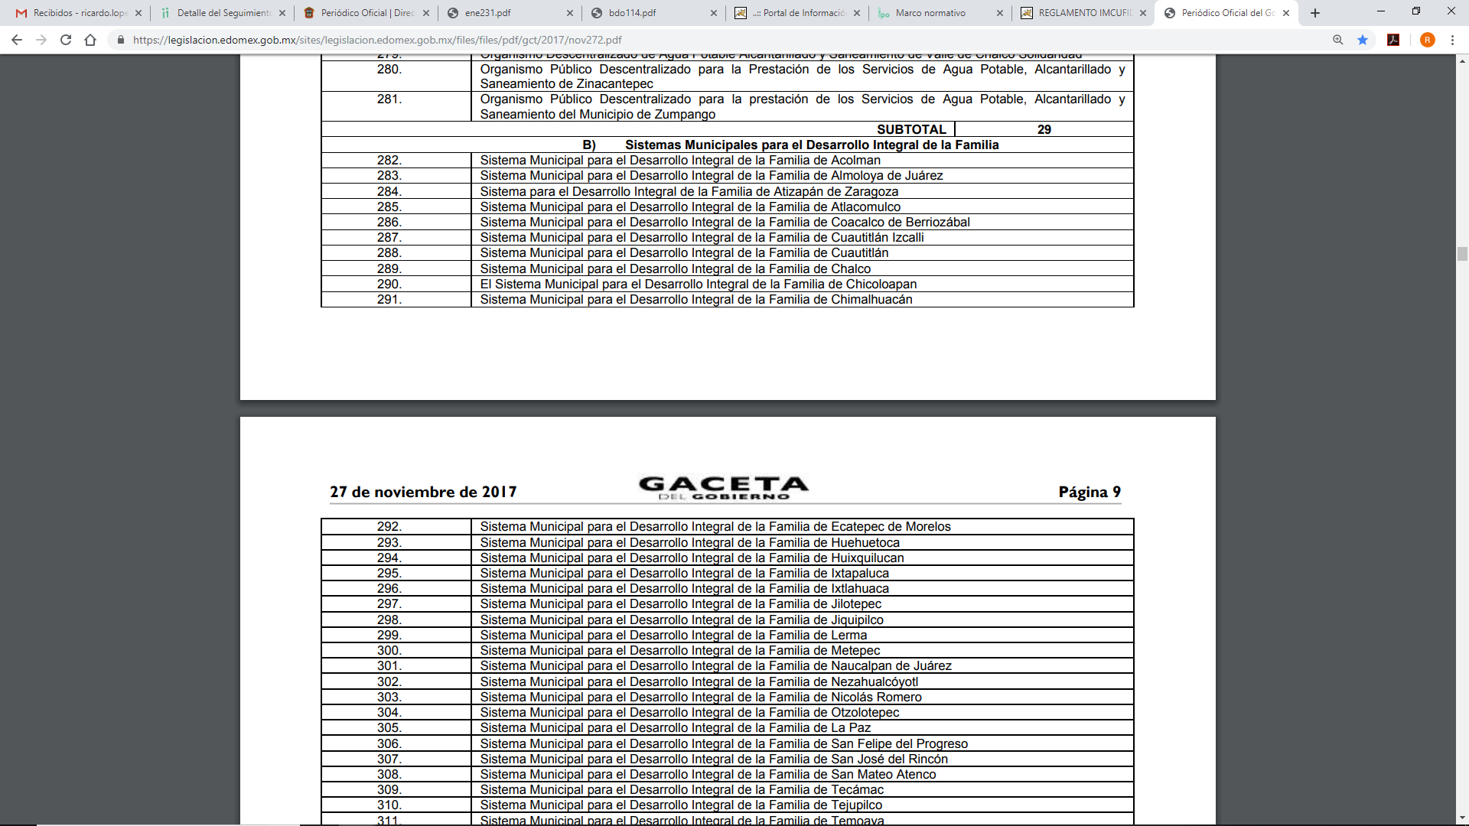
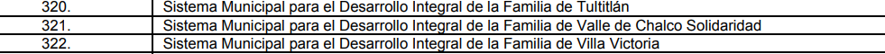

Con base en lo anterior, el Ayuntamiento de Valle de Chalco Solidaridad únicamente está obligado a proporcionar la información de la administración centralizada y la del Instituto Municipal de la Cultura Física y Deporte (IMCUFIDE), por lo que se dejan a salvo los derechos del Particular para que realice sus solitudes de acceso a la información a los sujetos obligados correspondientes para obtener la información que es de su interés.

Una vez establecido lo anterior, es menester señalar que como ha quedado descrito en el numeral que precede, el Ayuntamiento de Valle de Chalco Solidaridad, cuenta con diversas dependencias y unidades administrativas para el desarrollo de sus funciones.

Asimismo, de la revisión a la plataforma de Información Pública de Oficio (IPOMEX), del Sujeto Obligado, se constató la publicación del organigrama del Sujeto Obligado correspondiente al año dos mil diecinueve, como se muestra en la imagen siguiente:

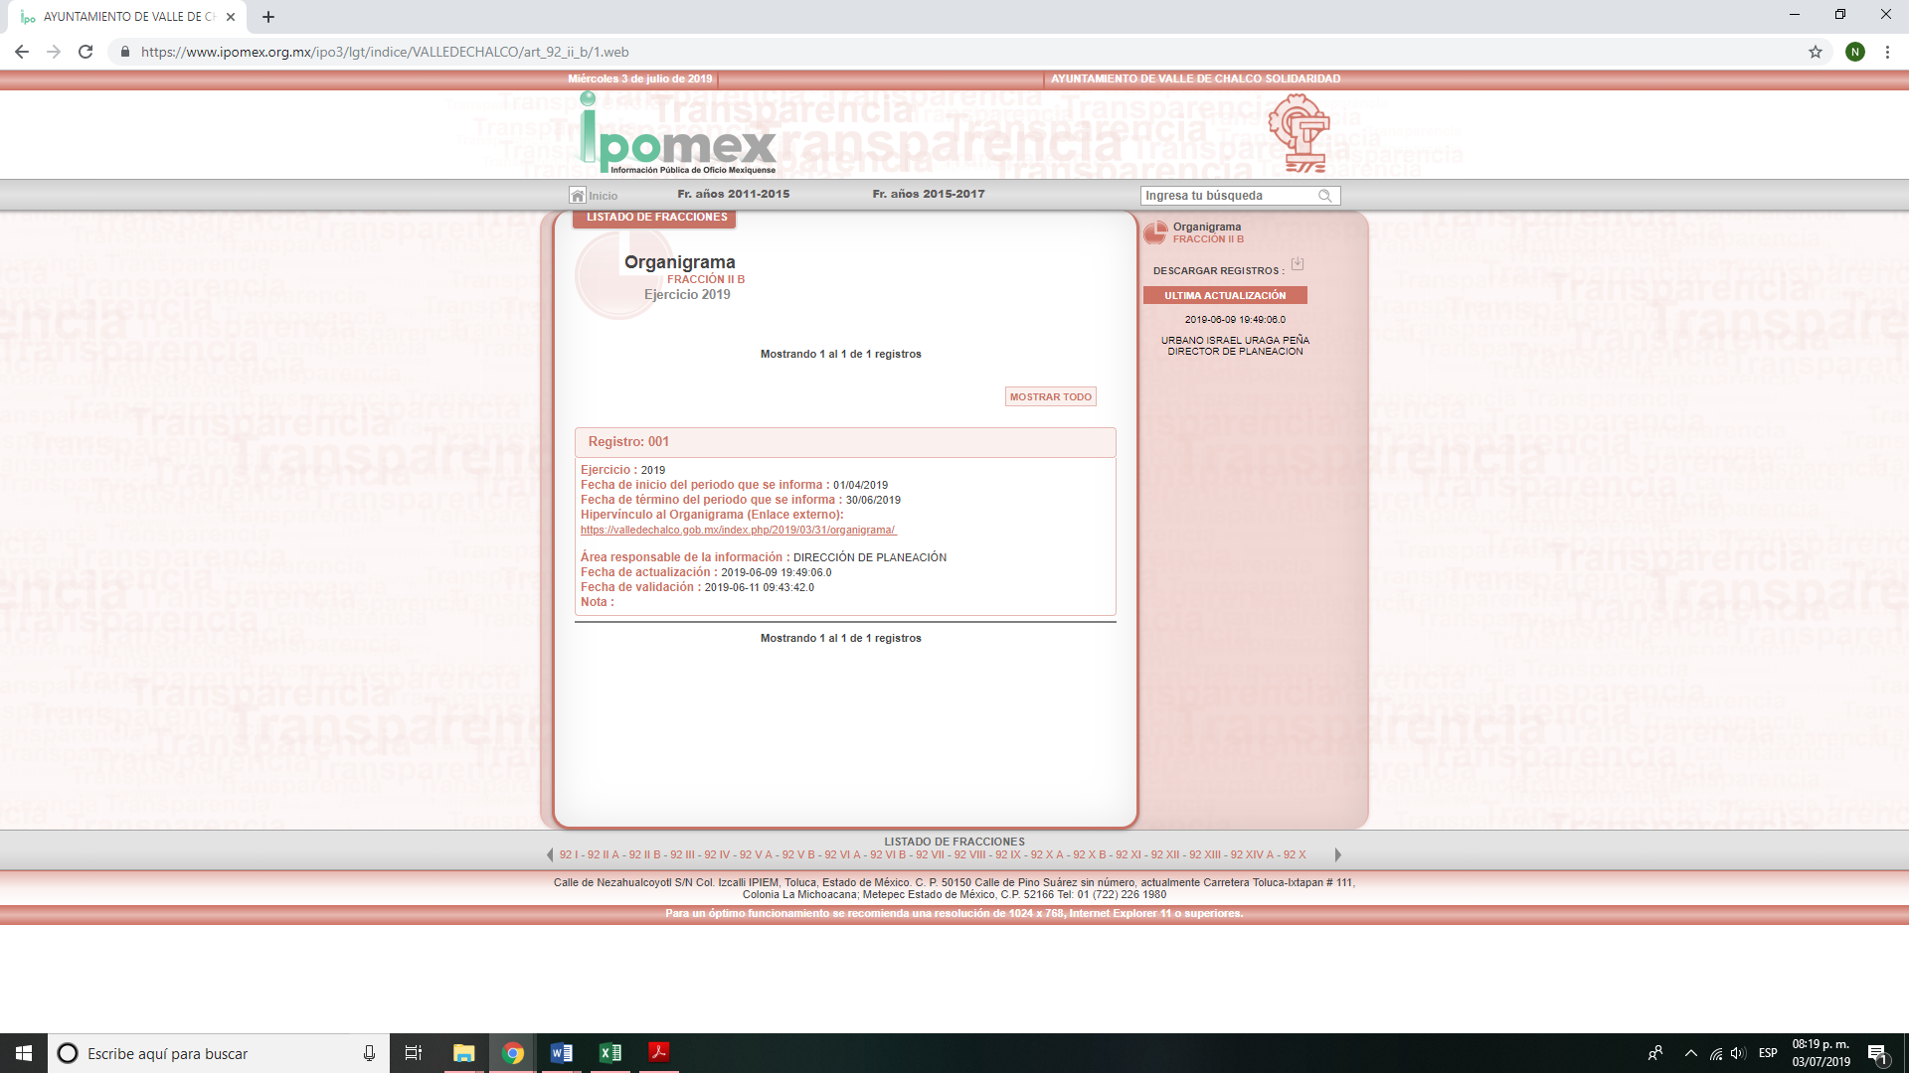
Así, el hipervínculo al organigrama señalado por el Sujeto Obligado, remite a su página oficial en la que se encuentra publicada la información. A manera de referencia, se muestran las imágenes siguientes:

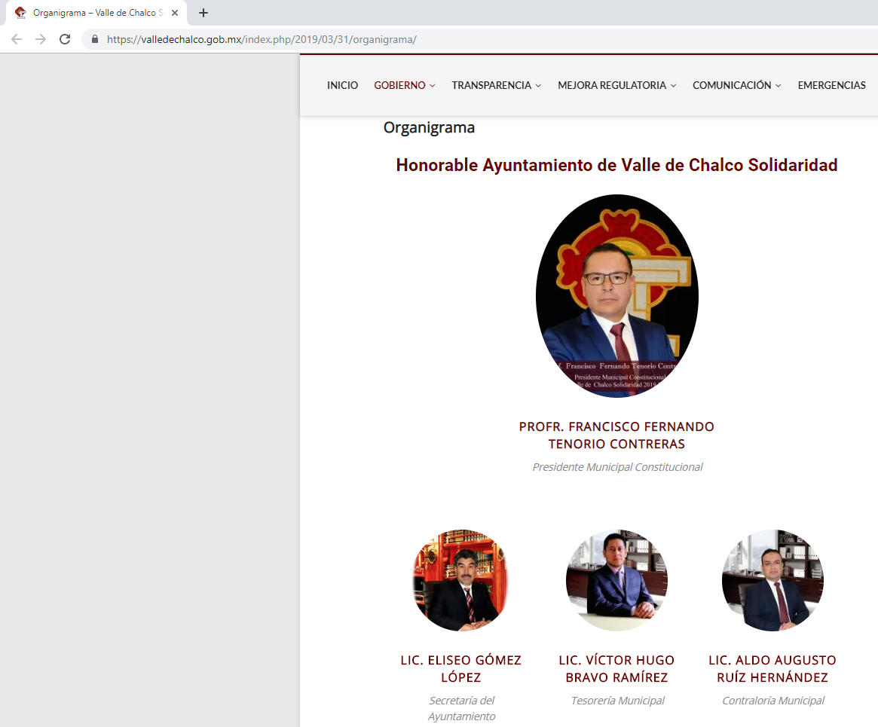

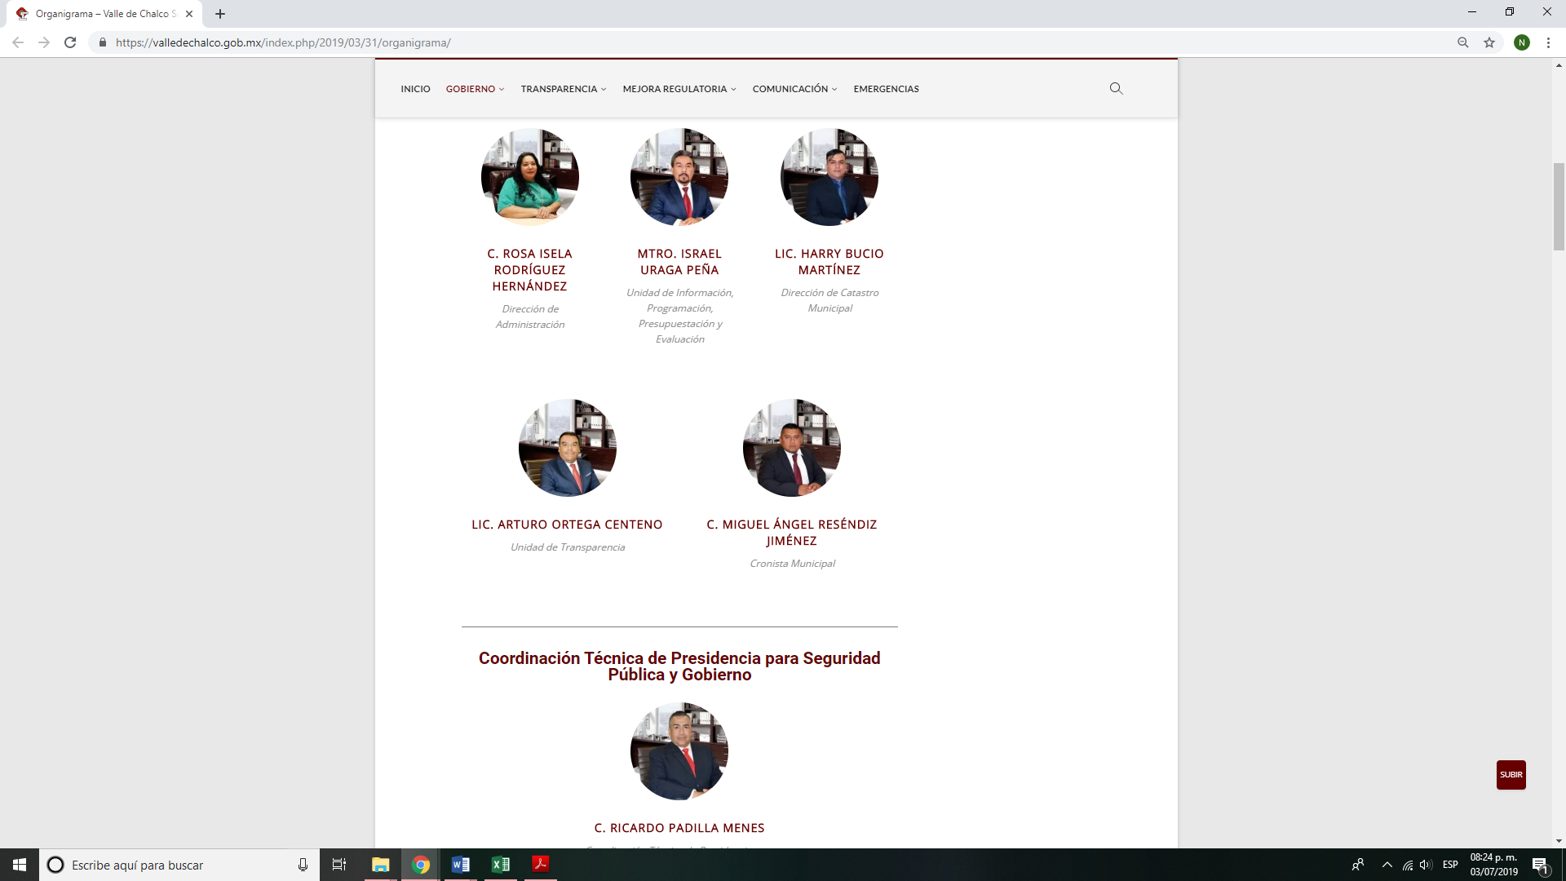

Por lo anterior, se considera que el Sujeto Obligado cuenta con la información solicitada por la Particular, por lo cual procede ordenar la entrega de la misma.

SextO. De la versión pública.

Como se ha precisado, es posible que los documentos que den cuenta de la información, que se ordena entregar pudiera contener información clasificada, por tratarse de datos personales confidenciales de acuerdo a lo establecido en el artículo 143, fracción I de la Ley de Transparencia y Acceso a la Información Pública del Estado de México y Municipios, por lo que es de señalar que previo a la entrega al Recurrente, de ser el caso, deberá llevarse a cabo la revisión de los documentos y de resultar procedente la entrega en versión pública, la misma deberá ser autorizada por el Comité de Transparencia, en donde se funde y motive la clasificación de la información eliminada, de conformidad con lo previsto en el artículo 49, fracciones II y VIII y 149 de la Ley de referencia, en relación con lo establecido en los Lineamientos Generales en materia de Clasificación y Desclasificación de la Información, así como para Elaboración de Versiones Públicas.

Adicional a lo anterior, los documentos de acceso público pueden contener datos personales, que de hacerse públicos afectarían la intimidad, patrimonio y vida privada de sus titulares, se consideran confidenciales y por tanto deben testarse al momento de la elaboración de versiones públicas, de conformidad con la Ley de Transparencia y Acceso a la Información Pública del Estado de México y Municipios.

En principio, cabe mencionar que el artículo 6°, Apartado A), fracción II, de la Constitución Política de los Estados Unidos Mexicanos, prevé que la información que se refiere a la vida privada y los datos personales, será protegida en los términos y con las excepciones que fijen las leyes. Igualmente, el segundo párrafo del artículo 16 de la Carta Magna dispone que toda persona tiene derecho a la protección de sus datos personales, al acceso, rectificación y cancelación de los mismos; así como, a manifestar su oposición, en los términos que fije la ley, la cual establecerá los supuestos de excepción a los principios que rijan el tratamiento de datos, por razones de seguridad nacional, disposiciones de orden público, seguridad y salud públicas o para proteger los derechos de terceros.

Acorde con lo anterior, la Ley General de Transparencia y Acceso a la Información Pública, en su artículo 116, dispone que se considera información confidencial la que contenga datos personales concernientes a una persona física identificada o identificable.

De la misma manera, el artículo 5°, fracciones I y II de la Constitución Política del Estado Libre y Soberano de México, prevé que toda la información en posesión de los Sujetos Obligados será pública; no obstante, aquella referente a la intimidad de la vida privada y la imagen de las personas, será protegida a través de un marco jurídico rígido, de tratamiento y manejo de datos personales.

Por su parte, el artículo 24, fracción VI, de la Ley de Transparencia y Acceso a la Información Pública del Estado de México y Municipios, precisa que los Sujetos Obligados serán los responsables de proteger y resguardar la información clasificada como reservada o confidencial.

En concordancia con lo previo, el artículo 143, fracción I, de la Ley previamente citada, establece que la información privada y los datos personales, concernientes a una persona física o jurídica colectiva identificada o identificable son confidenciales.
Asimismo, en el artículo 145 de la Ley de Transparencia y Acceso a la Información Pública del Estado de México y Municipios, prevé que para que los Sujetos Obligados puedan permitir el acceso a la información confidencial, requieren obtener el consentimiento de los particulares titulares de la información, excepto cuando i) la información se encuentre en registros públicos o fuentes de acceso público, ii) por ley tenga el carácter de pública, iii) exista una orden judicial, iv) por razones de seguridad nacional y salubridad general o v) para proteger los derechos de terceros o cuando se transmita entre sujetos obligados en términos de los tratados y los acuerdos interinstitucionales.

En términos de lo expuesto, la documentación y aquellos datos que se consideren confidenciales, serán una limitante del derecho de acceso a la información, siempre y cuando:

- Se trate de datos personales o información privada; esto es, información concerniente a una persona física o jurídico colectiva y que esta sea identificada o identificable.

- Para la difusión de los datos, se requiera el consentimiento del titular.

En ese orden de ideas, de conformidad con el artículo 3°, fracción IX, de la Ley de Transparencia y Acceso a la Información Pública del Estado de México y Municipios, con relación el diverso 4°, fracciones XI y XII, de la Ley de Protección de Datos Personales en Posesión de Sujetos Obligados del Estado de México y Municipios, se advierte que son datos personales, la información concerniente a una persona física identificada o identificable (cuando su identidad pueda determinarse directa o indirectamente a través de cualquier documento informativo físico o electrónico), establecida en cualquier formato o modalidad.
Además, en el artículo 5° de dicho ordenamiento jurídico, establece que es la Ley aplicable para todo tratamiento de datos personales.

En ese orden de ideas, los artículos 6°, 7°, 8° y 14 de la Ley de Protección de Datos Personales en Posesión de Sujetos Obligados del Estado de México y Municipios, disponen que los responsables del tratamiento de datos personales, deben observar los principios de licitud, consentimiento, información, calidad, lealtad, finalidad, proporcionalidad y responsabilidad; además, que dicho tratamiento deberá obedecer exclusivamente a sus atribuciones legales y con el consentimiento de su titular, además de que debe estar justificado en ley (principio de finalidad).

Por tales situaciones, un dato personal es cualquier información que pueda hacer a una persona física identificada e identificable, como su nombre o imagen. Asimismo, la doctrina desarrollada a nivel internacional, respecto del tema de datos personales, establece que también las preferencias, gustos, cualidades, opiniones y creencias, constituyen datos personales. En este sentido, cualquier información que por sí sola o relacionada con otra permita hacer identificable a una persona, es un dato personal, susceptible de ser clasificado.

En este contexto, la confidencialidad de los datos personales, tiene por objetivo establecer el límite del derecho de acceso a la información a partir del derecho a la intimidad y la vida privada de los individuos. Sobre el particular, el legislador realizó un análisis en donde se ponderaban dos derechos: el derecho a la intimidad y la protección de los datos personales versus el interés público de conocer el ejercicio de atribuciones y de recursos públicos de las instituciones y es a partir de ahí, en donde las instituciones públicas deben determinar la publicidad de su información.

De tal suerte, las instituciones públicas tienen la doble responsabilidad, por un lado, de proteger los datos personales y por otro, darles publicidad cuando la relevancia de esos datos sea de interés público.

En este orden de ideas, toda la información que transparente la gestión pública, favorezca la rendición de cuentas y contribuya a la democratización del Estado Mexicano es, sin excepción, de naturaleza pública; tal es el caso de los salarios de todos los servidores públicos, la entrega de recursos públicos bajo cualquier esquema, el cumplimiento de requisitos legales, entre otros; información que necesariamente está vinculada con datos personales, que pierden la protección en beneficio del interés público (no por eso dejan de ser datos personales, sólo que no están protegidos en la confidencialidad).

Dada la complejidad de la información cuando involucra datos personales, pudiera pensarse que se trata de dos derechos en colisión; por un lado, la garantía individual de conocer sobre el ejercicio de atribuciones de servidores públicos así como de recursos públicos y, por el otro, el derecho de las personas a la autodeterminación informativa y el derecho a la vida privada; tratándose de los datos personales que obran en los archivos de las instituciones públicas, la regla es clara, ya que los datos personales que permiten verificar el desempeño de los servidores públicos y el cumplimiento de obligaciones legales, transparentan la gestión pública y favorecen la rendición de cuentas, constituyen información de naturaleza pública, en razón de que el beneficio de su publicidad es mayor que el beneficio de su clasificación, aun tratándose de información personal.

Ahora bien, cuando las personas tienen una relación comercial, laboral, de servicios, trámites o del tipo que sea, necesariamente por un tema de interés público, debe cederse un poco de privacidad, de tal forma que la gente en general pueda verificar el debido desempeño de los servidores públicos, la aplicación de la ley y el ejercicio de recursos públicos; sin embargo, esto obliga a un ejercicio de ponderación en donde únicamente se privilegie la publicidad de los datos esenciales para la transparencia y rendición de cuentas, sin afectar la vida privada de las personas.

Bajo este esquema a continuación se analizan los datos personales, que de manera enunciativa mas no limitativa, pudieran encontrarse en los documentos que se ordenan entregar susceptibles de clasificación, tales como el Registro Federal de Contribuyentes (RFC), la Clave Única de Registro de Población (CURP), la Clave de cualquier tipo de seguridad social (ISSEMYM, u otros), domicilio, estado civil y edad.

- Registro Federal de Contribuyentes (RFC)

Las personas físicas que deban presentar declaraciones periódicas o que están obligadas a expedir comprobantes fiscales, tienen que solicitar su inscripción en el Registro Federal de Contribuyentes, esta inscripción es realizada por el Servicio de Administración Tributaria, quien entrega una cédula de identificación fiscal en donde consta la clave que asigna este órgano desconcentrado de la Secretaría de Hacienda y Crédito Público, de acuerdo con el artículo 27 del Código Fiscal de la Federación.

De acuerdo con lo establecido en el artículo en comento, esta clave se compone de trece caracteres alfanuméricos, con datos obtenidos de los apellidos, nombre (s), fecha de nacimiento del titular, más una homoclave que establece el sistema automático del Servicio de Administración Tributaria.

Ahora bien, la clave del Registro Federal de Contribuyentes es el medio de control que tiene la Secretaría de Hacienda y Crédito Público, a través del Servicio de Administración Tributaria, para exigir y vigilar el cumplimiento de las obligaciones fiscales de los contribuyentes; mientras que los particulares tramitan dicho dato, con el único propósito de realizar mediante esa clave de identificación, operaciones o actividades de naturaleza fiscal.
Conforme a lo expuesto, el Registro Federal de Contribuyentes, es un dato personal, ya que hace a las personas físicas identificables, además de que las relaciona como contribuyentes de las autoridades fiscales. Es de destacar que dicho dato únicamente sirve para efectos fiscales y pago de contribuciones, por lo que se trata de un dato relevante únicamente para las personas involucradas, en el pago de estos, en el presente caso, del pago del Impuesto Sobre el Producto del Trabajo.

Lo anterior, resulta congruente con el Criterio 19/17 emitido por el Instituto Nacional de Transparencia, Acceso a la Información y Protección de Datos Personales, en el cual se señala lo siguiente:

Registro Federal de Contribuyentes (RFC) de personas físicas. El RFC es una clave de carácter fiscal, única e irrepetible, que permite identificar al titular, su edad y fecha de nacimiento, por lo que es un dato personal de carácter confidencial.

De tal suerte, el Registro Federal de Contribuyentes de los servidores públicos no guarda relación con la transparencia de los recursos públicos, así como tampoco con el desempeño laboral que pueda tener una persona, por lo que constituye un dato personal confidencial al actualizar el supuesto normativo del artículo 143, fracción I de la Ley de Transparencia y Acceso a la Información Pública del Estado de México y Municipios.

- Clave única de Registro de Población –CURP-.

El artículo 36 de la Constitución Política de los Estados Unidos Mexicanos, dispone la obligación de los ciudadanos de inscribirse en el Registro Nacional de Ciudadanos.

El artículo 85 de la Ley General de Población, prevé que corresponde a la Secretaría de Gobernación el registro y acreditación de la identidad de todas las personas residentes en el país y de los nacionales que residan en el extranjero.

Acorde con lo anterior, el artículo 22 del Reglamento Interior de la Secretaría de Gobernación, establece en su fracción III, que la Dirección General del Registro Nacional de Población e Identificación Personal tiene la atribución de asignar y depurar la Clave Única de Registro de Población a todas las personas residentes en el país, así como a los mexicanos que residan en el extranjero.

De conformidad con lo precisado por la propia Secretaría de Gobernación en la dirección https://consultas.curp.gob.mx/CurpSP/html/informacionecurpPS.html, la Clave Única del Registro de Población CURP-, es un instrumento de registro que se asigna a todas las personas que viven en el territorio nacional, así como a los mexicanos que residen en el extranjero y se compone de dieciocho elementos, representados por letras y números, que se generan a partir de los datos contenidos en el documento probatorio de la identidad del interesado (acta de nacimiento, carta de naturalización o documento migratorio) de la siguiente forma:

• El primero y segundo apellidos, así como al nombre de pila.
• La fecha de nacimiento.
• El sexo.
• La entidad federativa de nacimiento.

Los dos últimos elementos de la CURP evitan la duplicidad de la Clave y garantizan su correcta integración.

Como se desprende de lo anterior, la CURP es un dato personal confidencial, ya que por sí sola brinda información personal de su titular y lo hace identificado e identificable, motivo por el cual se aprueba su eliminación de las versiones públicas, ya que además no guarda relación con el desempeño laboral de un individuo, simplemente se trata de un trámite administrativo requerido por la autoridad federal para hacer identificables a las personas.

Resulta aplicable en la especie, como argumento orientador, el Criterio 3/10, emitido por el INAI.
Clave Única de Registro de Población (CURP) es un dato personal confidencial. De conformidad con lo establecido en el artículo 3, fracción II de la Ley Federal de Transparencia y Acceso a la Información Pública Gubernamental, dato personal es toda aquella información concerniente a una persona física identificada o identificable. Por su parte, el artículo 18, fracción II de la Ley considera información confidencial los datos personales que requieren el consentimiento de los individuos para su difusión, distribución o comercialización en los términos de esta Ley. En este sentido, la CURP se integra por datos personales que únicamente le conciernen a un particular como son su fecha de nacimiento, su nombre, sus apellidos y su lugar de nacimiento, y esta es información que lo distingue plenamente del resto de los habitantes, por lo que es de carácter confidencial, en términos de lo dispuesto en el artículos anteriormente señalados.

De acuerdo con lo anterior, se la clave CURP, es un dato personal confidencial, en términos del artículo 143, fracción I de la Ley de Transparencia y Acceso a la Información Pública del Estado de México y Municipios.

- Clave de seguridad social ISSEMYM.

El Instituto de Seguridad Social del Estado de México y Municipios (ISSEMYM) es el organismo público encargado de proporcionar los servicios de seguridad social a los servidores públicos del Estado de México, con el objetivo de garantizar a los derechohabientes el acceso a las prestaciones que otorga, de conformidad con el artículo 14 de la Ley de Seguridad Social para los Servidores Públicos del Estado de México y Municipios.

El artículo 9° del mismo ordenamiento, dispone que el ISSEMYM expedirá documentos de identificación para facilitar el acceso a las prestaciones a que tengan derecho. En este orden de ideas, el artículo 158, fracción I del Reglamento de Servicios de Salud del Instituto de Seguridad Social del Estado de México y Municipios, establece que es obligación de los derechohabientes tramitar la credencial que los acredite como tal, la cual será de naturaleza personal e intransferible. En esta credencial se consignan diversos datos personales y se le asigna una clave para hacer identificable al trabajador con el objetivo de poder proporcionar los servicios que brinda el ISSEMYM.

Como se advierte, la clave ISSEMYM es un dato personal que permite identificar que una persona ya trabajó o trabaja en alguna institución pública del Estado de México, por la que tiene o tuvo derecho a esta prestación de seguridad social; es de destacar que la clave ISSEMYM no cambia, aunque el trabajador se dé de baja y alta en diversas ocasiones, con motivo de haber trabajado en diferentes instituciones públicas de la Entidad.

Contar con la prestación de seguridad social que brinda el ISSEMYM no es una obligación para entrar a trabajar a una institución pública, por el contrario es un derecho que se adquiere cuando se ingresa al servicio público, por tal motivo, es un dato personal confidencial, por lo que es procedente su eliminación en las versiones públicas que se elaboren, toda vez que actualiza el supuesto de confidencialidad del artículo 143, fracción I de la Ley de Transparencia y Acceso a la Información Pública del Estado de México y Municipios.

- Domicilio

De acuerdo a lo señalado en los artículos 2.3 y 2.5 del Código Civil del Estado de México, el domicilio es un atributo de la personalidad y un derecho de las personas. Este tiene como propósito que una persona pueda establecerse temporal o permanentemente en un lugar determinado, para habitar, establecer su centro de trabajo o negocios; ahora bien, su inclusión en el nombramiento se puede decir que sólo tiene como objetivo brindar elementos que permitan conocer y hacer identificable a la persona que se designa, sin que esta información sea de relevancia para el interés público, así como tampoco tiene relevancia en el ejercicio de atribuciones de los servidores públicos. Por lo que procede ordenar al Organismo la clasificación del domicilio particular de los Servidores Públicos, por tratarse de un dato personal confidencial, en términos del artículo 143, fracción I de la Ley de Transparencia y Acceso a la Información Pública del Estado de México y Municipios.

- Estado civil.

El estado civil es un atributo de la personalidad, de acuerdo al artículo 2.3 del Código Civil del Estado de México, e indica si las personas son solteras o casadas y sólo se comprueba con las constancias relativas del Registro Civil. Por lo que es un tema que tiene que ver con la vida privada, ya que para acceder a un cargo público, el estado civil de las personas es irrelevante, ya que tener uno u otro no influye en el mejor o menor desempeño de un cargo público.

De esta manera, se trata de un dato personal confidencial que tiene que ver únicamente con la vida privada de las personas, motivo por el cual se considera un dato personal en términos del artículo 143, fracción I de la Ley de Transparencia y Acceso a la Información Pública del Estado de México y Municipios.

- Edad.

La edad, corresponde al número de años que tiene de vida una persona, contados a partir de la fecha de su nacimiento.

En un razonamiento simple, corresponde a la vida privada de una persona; por lo anterior, se trata de información confidencial de conformidad con el artículo 143, fracción I de la Ley de Transparencia y Acceso a la Información Pública del Estado de México y Municipios y se aprueba su eliminación de las versiones públicas; sin embargo, de ser el caso que tener una edad mínima, sea requisito para acceder al cargo dentro del servicio público, queda de manifiesto el interés público, por lo que, deberá dejarse visible el dato respectivo, de actualizarse el supuesto.

Ahora bien, en armonía entre los principios constitucionales de máxima publicidad y de protección de datos personales, se debe entregar la documentación señalada en versión pública en la que se suprima aquella información relacionada con la vida privada de los particulares.

SÉPTIMO. Decisión

Por lo anterior, con fundamento en el artículo 186, fracción IV, de la Ley de Transparencia y Acceso a la Información Pública del Estado de México y Municipios, este Instituto considera procedente ORDENAR al Ayuntamiento de Valle de Chalco Solidaridad, previa búsqueda exhaustiva y razonable en todas las áreas competentes, haga entrega vía Sistema de Acceso a la Información Mexiquense (SAIMEX), en su caso en versión pública de lo siguiente:

- Curriculum vitae desde el nivel de jefe de departamento hasta el titular del Sujeto Obligado, de todas las unidades administrativas del Ayuntamiento.

Junto con la documentación que se entregue en versión pública, se deberá entregar el Acuerdo del Comité de Transparencia mediante el cual se funde y motive la eliminación de la información confidencial, en términos del artículo 143, fracción I de la Ley de Transparencia y Acceso a la Información Pública del Estado de México y Municipios.

- El organigrama la administración 2019-2021 de Valle de Chalco Solidaridad, así como de su Instituto Municipal de Cultura Física y Deporte, desde el nivel de Jefe de Departamento con nombres.

OCTAVO. Vista a la Contraloría Interna y Órgano de Control y Vigilancia.

En los asuntos en estudio, ha quedado señalado que el Ayuntamiento de Valle de Chalco Solidaridad no emitió respuesta dentro del plazo señalado en el artículo 163 de la Ley de Transparencia y Acceso a la Información Pública del Estado de México y Municipios.

Al respecto, en el artículo 36, fracción X, del ordenamiento jurídico en cita, se establece que es atribución de este Instituto hacer del conocimiento del Órgano Interno de Control o equivalente de cada Sujeto Obligado las infracciones a esta Ley.

En ese sentido, de conformidad con lo previsto en el artículo 222, fracción II, de dicho ordenamiento, son causas de sanción por incumplimiento de las obligaciones establecida en la Ley de la materia, entre otras conductas, la falta de respuesta a las solicitudes de información en los plazos señalados, a saber, dentro de los quince días siguientes a la presentación del requerimiento.

Por su parte, el artículo 223 de la Ley de Transparencia y Acceso a la Información Pública del Estado de México y Municipio prevé que este Instituto deberá dar vista a la Contraloría Interna, con el fin de que determine el grado de responsabilidad de los servidores públicos que incumplan con las obligaciones establecidas en la Ley.

Sobre el particular, si bien, la presente Resolución no tiene por objetivo investigar y determinar posibles violaciones al derecho de acceso a la información, toda vez que este Organismo Autónomo, advirtió la falta de respuesta del Sujeto Obligado, se considera procedente dar vista al Contralor Interno y Titular del Órgano de Control y Vigilancia de este Instituto.

Por lo expuesto y fundado, este Pleno:

RESUELVE

PRIMERO. Resultan FUNDADAS las razones o motivos de inconformidad hechos valer por el Recurrente, en términos de los considerandos QUINTO y SÉPTIMO de la presente Resolución.

SEGUNDO. Se ORDENA al Ayuntamiento de Valle de Chalco Solidaridad, atienda las solicitudes de acceso a la información pública con números 00252/VACHASO/IP/2019 y 00251/VACHASO/IP/2019, así previa búsqueda exhaustiva y razonable en todas las áreas competentes, haga entrega vía Sistema de Acceso a la Información Mexiquense (SAIMEX), de ser procedente en versión pública de lo siguiente:

- Curriculum vitae desde el nivel de Jefe de Departamento hasta el titular del Sujeto Obligado, de los servidores públicos que ocuparon los cargos a la fecha de presentación de la solicitud (dos de abril de dos mil diecinueve), de todas las unidades administrativas del Ayuntamiento.

Junto con la documentación que se entregue en versión pública, se deberá entregar el Acuerdo del Comité de Transparencia mediante el cual se funde y motive la eliminación de la información confidencial, en términos del artículo 143, fracción I de la Ley de Transparencia y Acceso a la Información Pública del Estado de México y Municipios.

- El organigrama de la actual administración 2019-2021 de Valle de Chalco Solidaridad, incluido el Instituto Municipal de Cultura Física y Deporte, desde el nivel de Jefe de Departamento hasta el titular del Sujeto Obligado, de todas las unidades administrativas del Ayuntamiento.

TERCERO. NOTIFÍQUESE la presente Resolución al Titular de la Unidad de Transparencia del Sujeto Obligado, para que conforme al artículo 186 último párrafo, 189 segundo párrafo y 194 de la Ley de Transparencia y Acceso a la Información Pública del Estado de México y Municipios; dé cumplimiento a lo ordenado dentro del plazo de diez días hábiles, e informe a este Instituto en un plazo de tres días hábiles siguientes sobre el cumplimiento dado a la presente.

CUARTO. NOTIFÍQUESE a la Recurrente la presente Resolución, asimismo, se hace de su conocimiento que de conformidad con lo establecido en el artículo 196 de la Ley de Transparencia y Acceso a la Información Pública del Estado de México y Municipios podrá promover Juicio de Amparo en los términos de las leyes aplicables.

QUINTO. Con fundamento en lo dispuesto en los artículos 190 de la Ley de Transparencia y Acceso a la Información Pública del Estado de México y Municipios, gírese oficio al Contralor Interno y Titular del Órgano de Control y Vigilancia de este Instituto con la finalidad de que actúe en razón de su competencia, en términos de lo dispuesto en el Considerando OCTAVO de la presente Resolución.

ASÍ LO RESUELVE, POR UNANIMIDAD DE VOTOS DEL PLENO DEL INSTITUTO DE TRANSPARENCIA, ACCESO A LA INFORMACIÓN PÚBLICA Y PROTECCIÓN DE DATOS PERSONALES DEL ESTADO DE MÉXICO Y MUNICIPIOS, CONFORMADO POR LOS COMISIONADOS ZULEMA MARTÍNEZ SÁNCHEZ, EVA ABAID YAPUR, JOSÉ GUADALUPE LUNA HERNÁNDEZ, JAVIER MARTÍNEZ CRUZ, CON AUSENCIA JUSTIFICADA Y LUIS GUSTAVO PARRA NORIEGA, CON AUSENCIA JUSTFICADA, EN LA VIGÉSIMA SEXTA SESIÓN ORDINARIA CELEBRADA EL DIEZ DE JULIO DE DOS MIL DIECINUEVE, ANTE EL SECRETARIO TÉCNICO DEL PLENO, ALEXIS TAPIA RAMÍREZ.
Zulema Martínez Sánchez
Comisionada Presidenta
(Rúbrica)

Eva Abaid Yapur  Comisionada  (Rúbrica) | José Guadalupe Luna Hernández  Comisionado  (Rúbrica)
Javier Martínez Cruz  Comisionado  (ausencia justificada) | Luis Gustavo Parra Noriega  Comisionado  (ausencia justificada)
Alexis Tapia Ramírez
Secretario Técnico del Pleno
(Rúbrica)

Esta foja corresponde a la Resolución de fecha diez de julio de dos mil diecinueve, emitida en el Recurso de Revisión número 03251/INFOEM/IP/RR/2019 y acumulado.

